Министерство науки и высшего образования Российской Федерации

Федеральное государственное автономное образовательное учреждение высшего образования

«НАЦИОНАЛЬНЫЙ ИССЛЕДОВАТЕЛЬСКИЙ УНИВЕРСИТЕТ ИТМО»

Факультет инфокоммуникационных технологий

**ОТЧЕТ**

**О ЛАБОРАТОРНОЙ РАБОТЕ №2**

по теме: «Анализ данных. Построение инфологической модели данных БД»

по дисциплине: Проектирование и реализация баз данных

Специальность:

09.03.03 Мобильные и сетевые технологии

45.03.04 Интеллектуальные системы в гуманитарной сфере

|  |  |
| --- | --- |
| Проверила:  Говорова М.М. __________  Дата: «__» _______ 20__г.  Оценка ______________ | Выполнил(и): Нгуен Хоанг Туан  студент(ы) группы К3241  ______ Иванов В.В. |

Санкт-Петербург 2020/2021

1. **Цель работы:** овладеть практическими навыками проведения анализа данных системы и построения инфологической модели данных БД методом «сущность-связь».

**Вариант 1. БД «Отель»**

Описание предметной области: Отели находятся в разных городах. Цены на номера одного типа во всех отелях одинаковы и зависят от типа номера и количества мест. Номер может быть забронирован, занят или свободен. При заезде в отель постояльцы проходят регистрацию. Информация о регистрации постояльцев отеля (выехавших из отеля) хранится в течение года и 1 января удаляется в архив.

БД должна содержать следующий минимальный набор сведений: Адрес отеля. Название отеля. Номер комнаты. Тип комнаты. Количество мест. Цена комнаты за сутки проживания. Имя постояльца. Фамилия постояльца. Отчество постояльца. Адрес постоянного проживания. Дата заезда. Дата отъезда.

Дополнить исходные данные информацией: по бронированию комнаты; по сотруднику, который регистрирует постояльца в отеле в день заезда; по оплате проживания; по составу удобств в комнате; по акциям, доступным при бронировании (скидки).

1. **Выполнение задания:**
2. Название создаваемой БД:

БД «Отель»

1. Состав реквизитов сущностей:

* Регистрания: ID регистрания, данные об оплате коммунальных услуг, используемых в отелях , дата бронирования, Дата отъезда, Дата заезда.
* Сотрудник: табельный номер, ФИО, номер телефон
* комната: номер комнаты, состояние комнаты
* Отель: Название отеля, тип отеля, Адрес отеля
* Акции: ID Акции, время, чтобы иметь место, Описание акции
* постоялец: ФИО, Адрес постоянного проживания, Паспорта
* Тип комнаты: Название тип, Количество мест, мебель, цена за час(день)

1. Схема инфологической модели данных БД в нотации Питера Чена.

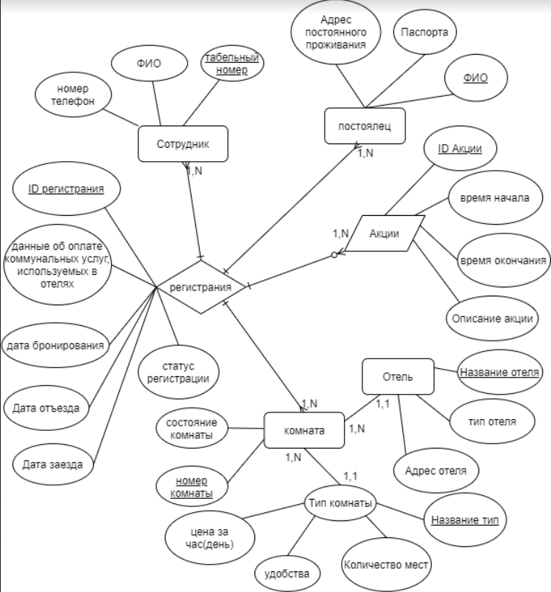

1. Схема инфологической модели данных БД в нотации IDEF1X.

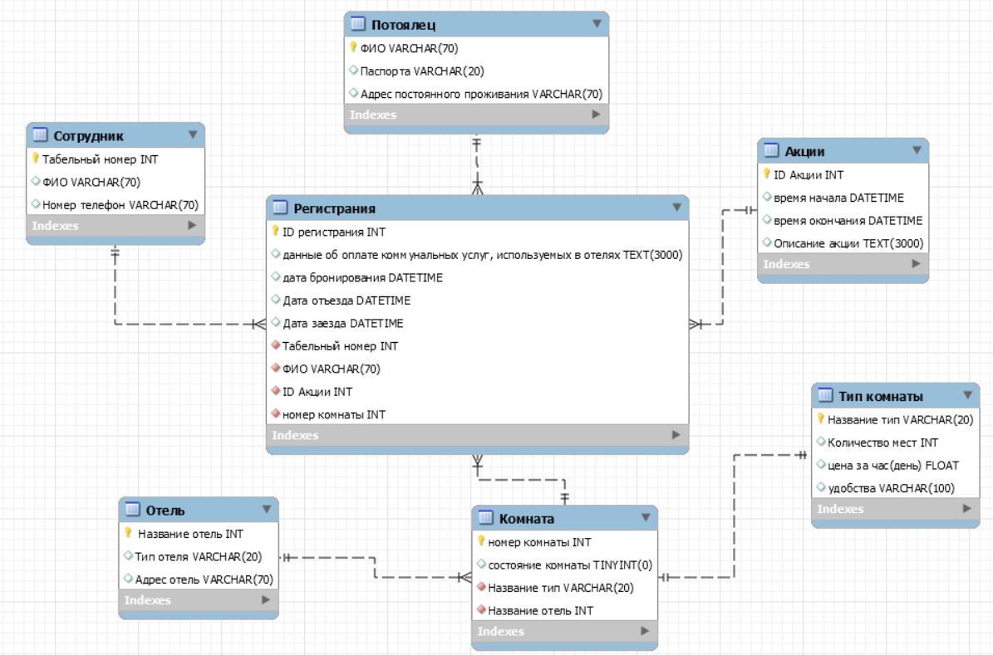

1. Описание атрибутов сущностей и ограничений на данные.

|  |  |  |  |  |  |  |
| --- | --- | --- | --- | --- | --- | --- |
| **Наименова-ние атрибута** | **Тип** | **Первичный ключ** | | **Внеш-ний ключ** | **Обяза-тель-ность** | **Ограниче-ния целостности** |
| **Собствен-ный атрибут** | **Внеш-ний ключ** |
| Отель | | | | | | |
| Название отель | CHAR | + |  |  | + |  |
| Тип отеля | VARCHAR |  |  |  | + | Max_lenght = 20 |
| Адрес отель | VARCHAR |  |  |  | + | Max_lenght = 70 |
| Сотрудник | | | | | | |
| Табельный номер | INT | + |  |  | + |  |
| ФИО | VARCHAR |  |  |  | + | Max_lenght = 70 |
| Номер телефон | VARCHAR |  |  |  | + | 10 цифр от 0 до 9 |
| Потоялец | | | | | | |
| ФИО | VARCHAR | + |  |  | + | Max_lenght = 70 |
| Паспорта | VARCHAR |  |  |  | + | 1 буква и 6 цифр от 0 до 9 |
| Адрес постоянного проживания | VARCHAR |  |  |  | + | Max_lenght = 70 |
| Акции | | | | | | |
| ID Акции | INT | + |  |  | - |  |
| время начала | DATE |  |  |  | - | Дата |
| время окончания | DATE |  |  |  | - | Дата  Болше время начала |
| Описание акции | TEX |  |  |  | - | Max_lenght = 3000 |
| Комната | | | | | | |
| номер комнаты | INT | + |  |  | + |  |
| состояние комнаты | TINYINT |  |  |  | + | 0-нет  1-Да |
| Название тип | VARCHAR |  |  | + | + | Max_lenght = 20 |
| Название отель | CHAR |  |  | + | + |  |
| Тип комнаты | | | | | | |
| Название тип | VARCHAR | + |  |  | + | Max_lenght = 20 |
| Количество мест | INT |  |  |  | + | Болше равно 1 или менше равно 10 |
| удобства | TEX |  |  |  | + | Max_lenght = 3000 |
| цена за час(день) | FLOAT |  |  |  | + | Больше 0, 2 цифры после запятой |
| Регистрания | | | | | | |
| ID регистрания | INT | + |  |  | + |  |
| данные об оплате коммунальных услуг, используемых в отелях | TEXT |  |  |  | + | Max_lenght = 3000 |
| дата бронирования | DATE |  |  |  | + | Data, Дата  Болше дата заезда |
| Дата отъезда | DATE |  |  |  | + | Дата  Болше дата заезда |
| Дата заезда | DATE |  |  |  | + | Дата |
| Табельный номер | INT |  |  | + | + |  |
| номер комнаты | INT |  |  |  | + |  |
| ФИО | VARCHAR |  |  | + | + | Max_lenght = 70 |
| ID Акции | INT |  |  | + | - |  |

**Вывод:** В ходе работы овладел практическими навыками проведения анализа данных системы и построения инфологической модели данных БД методом «сущность-связь» с помощью MySQL Workbench.